Contenido

1. Autores del trabajo, planificación y entrega 2

1.1 Autores 2

1.2 Planificación 2

1.3 Entrega 2

2. Descripción de las tecnologías 3

2.1 Descripción de la tecnología 1 3

2.2 Descripción de la tecnología 2 3

3. Criterios de comparación 4

3.1 Categoría A: Nombre 4

3.1.1 Criterio A.1: Nombre 4

3.1.2 Criterio A.2: Nombre 5

3.1.n Criterio A.n: Nombre 5

3.2 Categoría B: Nombre 5

3.2.1 Criterio B.1: Nombre 5

3.2.2 Criterio B.2: Nombre 5

3.2.n Criterio B.n: Nombre 5

3.3 Categoría Z: Nombre 5

3.3.1 Criterio Z.1: Nombre 5

3.3.2 Criterio Z.2: Nombre 5

3.3.n Criterio Z.n: Nombre 5

4. Evaluación de los criterios por tecnología 6

4.1 Evaluación de los criterios para la tecnología 1 6

4.2 Evaluación de los criterios para la tecnología 2 6

5. Comparación de las tecnologías 7

6. Recomendaciones 9

6.1 Situación 1 9

6.1.1 Descripción de la situación 9

6.1.2 Recomendación de tecnología a utilizar 9

6.2 Situación 2 9

6.2.1 Descripción de la situación 9

6.2.2 Recomendación de tecnología a utilizar 9

# 1. Autores del trabajo, planificación y entrega

## 1.1 Autores

En este apartado se debe indicar el número de grupo y los nombres de los autores, poniendo en primer lugar al coordinador del grupo.

## 1.2 Planificación

En este apartado se debe incluir un enlace (URL) compartido a la planificación del trabajo utilizando una herramienta online de diagramación Gantt (por ejemplo, GanttPro, versión gratuita).

Hay que tener en cuenta que cada participante del grupo debe tener asignadas tareas que sumen al menos 15 horas. El peso de este trabajo en la calificación total de la asignatura es de un 10%, por tanto requiere de una dedicación de 15 horas del total de 150 horas de la asignatura.

## 1.3 Entrega

En este apartado debe incluirse un enlace (URL) a un repositorio en GitHub o en BitBucket creado para el trabajo.

En dicho repositorio debe encontrarse, al menos los siguientes archivos en la rama máster:

* Trabajo terminado: del trabajo terminado con el nombre TG2_final.docx
* Presentación del trabajo: TG2_final.pptx

Dichos archivos serán los que se tendrán en cuenta para la calificación del trabajo.

# 2. Descripción de las tecnologías

Las tecnologías analizadas son herramientas de Web testing tools: Load, Stress and Performance, es decir, herramientas de testing para la Web, para saber la carga que es capaz de soportar una página, su estrés y su rendimiento.

Las dos herramientas selecionadas para evaluar son: WebLoad y LoadRunner.

## 2.1 Descripción de la tecnología WebLoad

WebLoad es una herramienta que nos permite realizar pruebas de rendimiento, a través de un entorno gráfico en el cual se pueden desarrollar, grabar y editar script de pruebas.

Algunas de las características y funcionalidades que presenta son:

* Creación de pruebas: Permite construir escenarios de prueba de carga más fácil y eficiente. Presenta una gran ventaja, y es que permite realizar grabaciones, correlación, construir bloques arrastrando y soltando, parametrización y un depurador de escripts utilizando su lenguaje nativo JavaScript

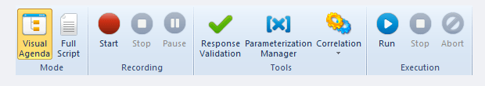

Grabación (<http://www.radview.com/about-webload/features/test-creation/>)

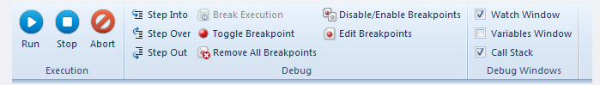

Depuración de scripts (<http://www.radview.com/about-webload/features/test-creation/>)

* Motor de correlación automática: Se encarga tanto del lado del servidor como del lado del cliente. Toma los valores dinámicos y los reemplaza de forma automática. Permite usar el motor predeterminado de WebLoad o crear uno nuevo según las necesidades.

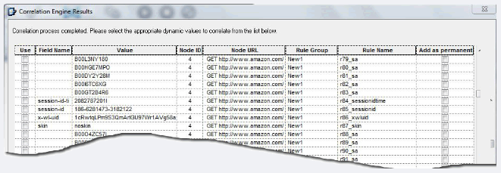

Motor de correlación (<http://www.radview.com/about-webload/features/correlation/>)

* Creador de escenarios de cargas realistas: Permite realizar simulaciones de carga con diferentes situaciones y valores con un número ilimitado de usuarios.

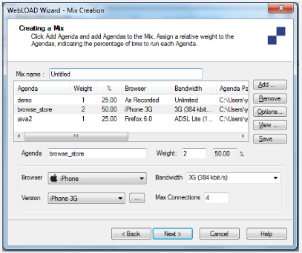

Creación de escenarios (<http://www.radview.com/about-webload/features/test-execution/>)

* Análisis: Permite detectar los cuellos de botella en el sistemas a través de los gráficos e informes que genera.

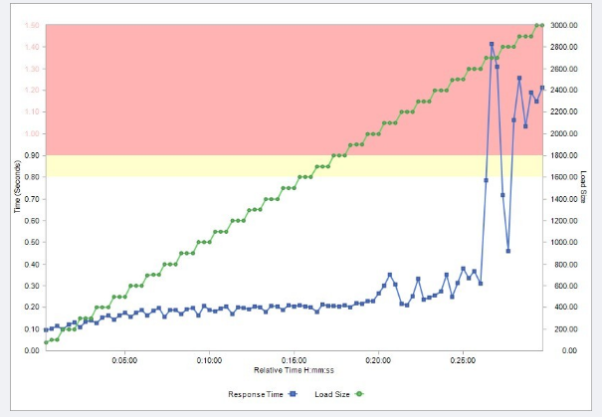

Análisis (<http://www.radview.com/about-webload/features/analytics/>)

* Rendimiento del servido bajo carga: Se encarga de ver el rendimiento del servidor de los sitemas operativos, los servidores web, de aplicaciones, bases de datos con el fin de identificar la raíz de los problemas.

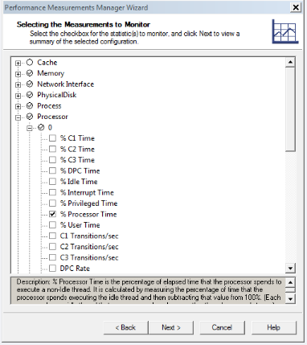

Rndimiento del servidor (<http://www.radview.com/about-webload/features/monitoring/>)

* Pruebas de carga móvil
* Pruebas de rendimiento en la nube: Proporciona un pre-configurado público en Amazon Machine Image (AMI), que le permite generar rápidamente la carga de usuarios virtuales.

## 2.2 Descripción de la tecnología HPE LoadRunner

HPE LoadRunner: Es una herramienta de pruebas de software de Hewlett Packard. Permite simular miles de usuarios al mismo tiempo usando el software de la aplicación, realiza grabaciones y posteriormente analiza el rendimiento de los componentes fundamentales de la aplicación. Simula las actividades de los usuarios mediante la generación de mensajes entre los componentes de la aplicación o mediante la simulación de las interacciones con la interfaz de usuario como por ejemplo pulsaciones de teclas o movimientos del ratón. Los mensajes / interacciones que se generan se almacenan en los scripts y además también puede generar los scripts mediante el registro de ellos, tales como iniciar sesión [HTTP](https://en.wikipedia.org/wiki/HTTP) solicitudes entre un navegador web cliente y el servidor web de una aplicación.

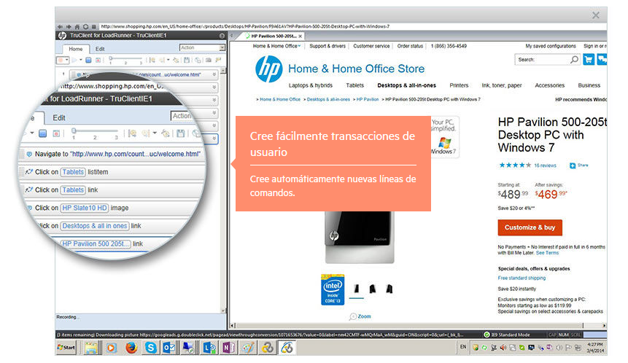

LoadRunner (<http://www8.hp.com/es/es/software-solutions/loadrunner-load-testing/#&swanchor=trynow>)

HP LoadRunner permita además realizar pruebas de las aplicaciones móviles, web y heredados. Una de sus principales características es que es extremadamente flexible a la hora de realizar cargas del mundo real, las cuales nos permiten detectar problemas de rendimiento que pueda tener nuetra app, pagina web o tienda online.

HP LoadRunner nos permite:

* Capturar y reproducir el comportamiento de los usuarios fácilmente.
* Simular de forma rápida cientos o miles de usuarios que hacen uso de la nubepublica para poner a prueba la carga de las diferentes partes de la app o web a analiza.
* Analizar de forma inteligente el rendimiento de la aplicación y determinar los cuellos de botella para poder mejorar dicho rendimiento.

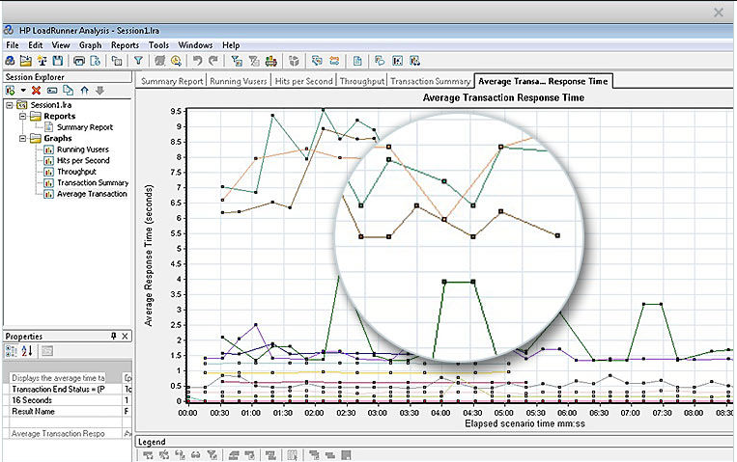

LoadRunner (<http://www8.hp.com/es/es/software-solutions/loadrunner-load-testing/>)

# 3. Criterios de comparación

En los sub-apartados de este apartado se deben indicar cada uno de los criterios (también llamados factores, propiedades, características, indicadores, etc.), que se usarán en la comparación.

Los criterios deben organizarse en categorías (al menos 3 categorías). El número de criterios totales no puede ser inferior a 20.

Las categorías dependerán del tipo de tecnología, pueden ser categorías como “General”, “Utilidades”, “Rendimiento”, etc.

Los criterios a definir en cada categoría también dependerán del tipo de tecnologías a comparar. En el siguiente apartado hay algunos ejemplos.

## 3.1 Categoría A: Nombre

### 3.1.1 Criterio A.1: Nombre

Por cada criterio hay que indicar el nombre, una breve descripción, y el tipo de valor a asignar al criterio. El número de criterios no puede ser inferior a 20.

Por ejemplo, si se comparan dos herramientas CASE, un criterio podría ser el autor, entonces en este apartado se podría incluir este texto:

*3.1.1 Criterio A.1: Autor de la herramienta*

*Nombre del criterio: Autor.*

*Descripción: Nombre de la persona, institución o empresa que ha creado la herramienta.*

*Tipo de valor: Texto libre.*

Otro ejemplo de criterio con valor Si/No:

*3.1.1 Criterio A.1: Generación de código Java*

*Nombre del criterio: Generación código Java.*

*Descripción: Indica si la herramienta CASE incluye funcionalidad para generar archivos fuente .java a partir de diagramas de clase.*

*Tipo de valor: Booleano (Si/No).*

Otro ejemplo de criterio con valor numérico:

*3.1.1 Criterio A.1: Número de proyectos simultáneos*

*Nombre del criterio: Proyectos simultáneos.*

*Descripción: Indica el número máximo de proyectos de modelado que deja tener abiertos la herramienta de forma simultánea.*

*Tipo de valor: Numérico.*

### 3.1.2 Criterio A.2: Nombre

### 3.1.n Criterio A.n: Nombre

## 3.2 Categoría B: Nombre

### 3.2.1 Criterio B.1: Nombre

### 3.2.2 Criterio B.2: Nombre

### 3.2.n Criterio B.n: Nombre

## 3.3 Categoría Z: Nombre

### 3.3.1 Criterio Z.1: Nombre

### 3.3.2 Criterio Z.2: Nombre

### 3.3.n Criterio Z.n: Nombre

# 4. Evaluación de los criterios por tecnología

## 4.1 Evaluación de los criterios para la tecnología 1

Debe incluir al menos una tabla con la siguiente estructura.

|  |  |
| --- | --- |
| CRITERIOS | EVALUACIÓN |
| Criterio A.1: Nombre |  |
| Criterio A.2: Nombre |  |
| Criterio A.n: Nombre |  |
| … |  |
| Criterio B.1: Nombre |  |
| Criterio B.2: Nombre |  |
| … |  |

Y algunos comentarios aclaratorios sobre aquellos criterios cuyo valor indicado en la tabla no sea suficiente para entenderlo.

La tabla anterior es obligatoria y deben completarla los autores del trabajo, aunque se pueden incluir otros gráficos o tablas complementarias copiadas y pegadas desde diversas fuentes de información, siempre que debajo de cada uno se indique la fuente (al menos la URL).

## 4.2 Evaluación de los criterios para la tecnología 2

# 5. Comparación de las tecnologías

Debe incluir al menos una tabla resumen, en sección de página horizontal, cruzando los criterios y los valores de cada tecnología. Con una columna de comentarios sobre la comparación

Esta tabla anterior es obligatoria y deben completarla los autores del trabajo, aunque se pueden incluir otros gráficos o tablas complementarias copiadas y pegadas desde diversas fuentes de información, siempre que debajo de cada uno se indique la fuente (al menos la URL).

|  |  |  |  |
| --- | --- | --- | --- |
| CRITERIOS | TECNOLOGÍA A | TECNOLOGÍA B | COMENTARIOS |
| A.1 |  |  |  |
| A.2 |  |  |  |
| … |  |  |  |
| B.1 |  |  |  |
| B.2 |  |  |  |
| … |  |  |  |

# 6. Recomendaciones

Deben platearse posibles situaciones de uso, y recomendar justificadamente una u otra tecnología en función de la situación. Al menos 2 situaciones diferentes.

## 6.1 Situación 1

### 6.1.1 Descripción de la situación

*Una posible situación en el caso de comparar dos herramientas CASE, podría ser el caso de una empresa de desarrollo muy interesada en tecnologías open source, que programa sólo en Java, con equipos de desarrollo pequeños, que utiliza UML como notación, etc, etc*…

### 6.1.2 Recomendación de tecnología a utilizar

Debe indicarse la tecnología propuesta para esa situación.

Debe incluirse una tabla como la siguiente, mostrando las ventajas, respecto a los criterios, que ofrece cada tecnología en esa situación concreta.

Incluir sólo los criterios sobre los que se aprecien ventajas de una de las tecnologías frente a otra. No incluir criterios que no sean relevantes para la decisión (por ejemplo, el criterio “autor” seguramente no será relevante).

|  |  |  |
| --- | --- | --- |
| Criterios relevantes para la decisión | Ventajas tecnología 1 | Ventajas tecnología 2 |
|  |  |  |
|  |  |  |
|  |  |  |
|  |  |  |

## 6.2 Situación 2

### 6.2.1 Descripción de la situación

### 6.2.2 Recomendación de tecnología a utilizar

---------------------------

(Hay que cumplir la estructura básica indicada de secciones. Pero si se desea se pueden añadir otras secciones como anexos. Por ejemplo, alguna encuesta de opinión realizada sobre las tecnologías, etc.)